Esta foto de Autor desconocido está bajo licencia CC BY-SA
Facebook para negocios
Instructor: Alejandro Chavez castillo
Consultia SC
Contenido
Dedicatoria 3
Prologo 4
Capítulo 1: Crea tu página de negocio en facebook 5
Capítulo 2: Eliminar una página de negocios 6
Capítulo 3: Colocar anuncios gratuitos y pagados en acebook 7
Anuncios gratis 7
Anuncios pagados 8
Objetivo de tu publicación 8
Público meta 8
Capítulo 4: Publicar tus videos de YouTube en facebook 10
Capítulo 5: Crear tu tienda en facebook 12
Anexos 14
Anexo 1: Políticas de comercio información general 15
1. Información general 15
2. Pasos que se deben tomar si no se aprueba 16
3. Contenido prohibido 17
4. Contenido restringido 20
5. Políticas específicas de Instagram 20
Anexo 2: Acuerdo para comerciantes de productos comerciales 21
Anexo 3: Contenido restringido 27
Entradas a eventos generales 27
Servicios en Marketplace 27
Tarjetas de regalo 28
Anexo 4: Condiciones de Uso de los Servicios PayPal Actuales 29

Dedicatoria
Para todas las personas que deseas promocionar o vender sus productos en Facebook.

Prologo
Este libro es una guía introductoria para las personas que por primera vez desea crear su página de negocio en Facebook y colocar sus primeros anuncios de productos, espero que el documento te sea de utilidad.

Capítulo 1: Crea tu página de negocio en facebook
Para crear tu página de negocio en Facebook debes cumplir con los siguientes requisitos:
- Tener tu página personal en Facebook (o crear una nueva).
Ya que entraste a tu página personal te vas a la parte superior derecha de Facebook y presionas el botón de opciones, después veras la opción de Crear página o Administrar páginas, es ahí donde deberás crear tu página de negocio especificando si la quieres para un negocio o para una celebridad (o causa comunitaria).
Para ver el video relacionado da un clic en la siguiente figura o visita el enlace: https://youtu.be/yE5qeCSFh2w?list=PLWfApFhrWO-vz_CxKKJJhVT0aUPvsFRZV

Capítulo 2: Eliminar una página de negocios
Para eliminar una página de negocios debes realizar los siguientes pasos:
- Entrar a la página de negocios que deseas eliminar
- Ir al menú de Configuración
- Seleccionar de las opciones disponibles la de Eliminar página
- Facebook te preguntara si estás seguro, contesta afirmativamente.
Para ver el video relacionado da un clic en la siguiente figura o visita el enlace: https://youtu.be/ce4imLLSpOQ?list=PLWfApFhrWO-vz_CxKKJJhVT0aUPvsFRZV

Capítulo 3: Colocar anuncios gratuitos y pagados en acebook

Anuncios gratis
Para colocar un anuncio pagado sólo necesitas escribir un artículo o mensaje mencionando el artículo que deseas vender y automáticamente se enterarán todas las personas de tu red de amistades (tus seguidores).
Recuerda publicar datos relacionados a tu anuncio como una imagen del artículo o servicio, un correo electrónico o un teléfono para que los interesados puedan comunicarse contigo además de usar las herramientas incluidas en Facebook (como el Messenger).
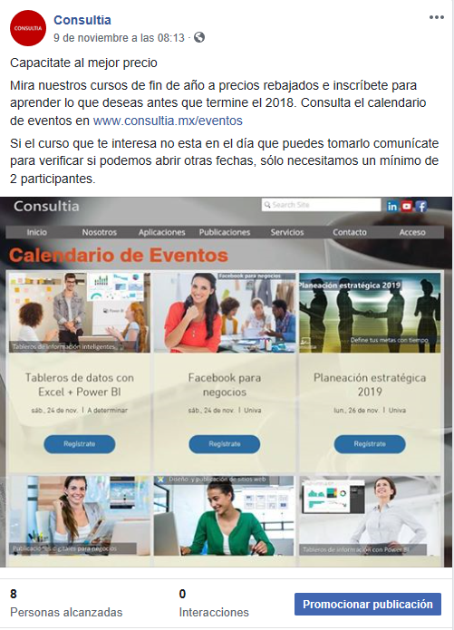
Ejemplo de anuncio gratuito en Facebook de negocios

Anuncios pagados
Existen varios métodos de colocar anuncios pagados, el más sencillo consiste en publicar un anuncio gratuito como el recién mencionado y después presionar el botón azul con la leyenda de “Promocionar publicación”. Al presionar el botón empezará un asistente que te pedirá básicamente los siguientes datos:
- El objetivo de tu publicación
- Tu público objetivo o meta
- Tus datos para pago (sólo a primera vez)

Objetivo de tu publicación
Si quieres posicionar tu marca o producto (porque nadie lo conoce) entonces selecciona la opción de difundir tu marca o llegar al mayor alcance, esta opción es el equivalente al volanteo físico de anuncios, pero en versión digital.

Público meta
Debes conocer quien es tu cliente típico y definirlo para ayudar a que tu publicación llegue a ese tipo de personas, entre los factores que definirás en Facebook están los siguientes:
- El género (Hombre, mujer o ambos)
- Edad (Entre 18 y mayor a 65)
- Idioma (español, inglés)
- Ubicación (País, estado o municipio) y kilómetros a la redonda
- Intereses (Cine, comida saludable, etc.)
Datos de pago
Si es la primera vez que vas a colocar un anuncio pagado, Facebook te preguntará sobre la forma de pago (tarjeta de crédito, tarjeta de débito, paypal, etc.). Después de realizada la primera publicación ya no sete preguntará el método de pago y el cargo se realizará de forma automática al medio que hayas elegido.
Nota: Si posteriormente deseas cambiar el método de pago es posible hacerlo.
Para ver el video relacionado da un clic en la siguiente figura o visita el enlace: https://youtu.be/tJjYRm8HoPk?list=PLWfApFhrWO-vz_CxKKJJhVT0aUPvsFRZV

Capítulo 4: Publicar tus videos de YouTube en facebook
Para publicar un video o el enlace a un video de YouTube, sólo necesitas ir a YouTube obtener el URL (dirección de internet) y pegarlo dentro de una publicación en tu página de negocio de Facebook.
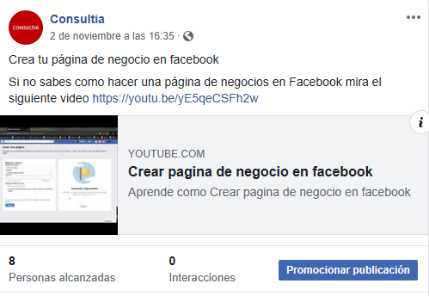
Ejemplo de video de YouTube compartido en Facebook
Para ver el video relacionado mira la siguiente imagen o da un clic en el enlace https://youtu.be/ohqZrH6lcDc?list=PLWfApFhrWO-vz_CxKKJJhVT0aUPvsFRZV

Capítulo 5: Crear tu tienda en facebook
Es posible crear tu tienda en Facebook y vender tus productos desde tu página de negocio. Para esto debes ir a la opción de tienda que encontrarás en el menú izquierdo y al seleccionar esta opción Facebook te solicitará los datos necesarios.
Ejemplo de anuncio en tienda de Facebook.
Nota: Antes de crear tu tienda mira los anexos en este documento par que estés enterado d ellos tipos de productos que se pueden vender en Facebook ya que sus políticas son muy estrictas con cierto tipo de productos.
Para ver un video sobre la creación de tu tienda mira la siguiente imagen o visita el enlace: https://youtu.be/lomW5O4RhIc
Para agregar el botón de compra en tu página de negocio o tienda mira el siguiente video o visita el enlace: https://youtu.be/CDt2tPtBX8U?list=PLWfApFhrWO-vz_CxKKJJhVT0aUPvsFRZV

Anexos
Aquí están los anexos y referencias del libro.

Anexo 1: Políticas de comercio información general

1. Información general
Información sobre nuestras políticas
Los productos y servicios que se venden en los productos de comercio de Facebook e Instagram deben cumplir con nuestras Normas comunitarias y con las Políticas de comercio. Nuestras Políticas de comercio brindan información sobre los tipos de productos y servicios que pueden ponerse a la venta en Facebook e Instagram. Los vendedores también son responsables de cumplir con todas las leyes y regulaciones aplicables. El incumplimiento de estas leyes o regulaciones puede acarrear diferentes consecuencias, incluida la eliminación del contenido publicado. Si publicas contenido que infringe las políticas de Facebook de forma reiterada, es posible que tomemos medidas adicionales en tu cuenta.
Puntos comunes de confusión
Para que puedas generar una experiencia de compra y venta que cumpla con las políticas de publicidad y que el usuario pueda disfrutar sin inconvenientes, destacamos algunas áreas comunes que causan confusión. Haz clic en los enlaces a continuación para obtener más información acerca de cada política:
- Municiones, explosivos y armas
- Animales
- Contenido sin intención comercial

Dónde se aplican nuestras políticas
Las Políticas de comercio se aplican a todas las publicaciones de Marketplace, grupos de compraventa, tiendas de las páginas y productos de las compras de Instagram.

2. Pasos que se deben tomar si no se aprueba
Apelar la decisión
Si un artículo que publicaste se rechazó porque infringe nuestras Políticas de comercio, puedes apelar esta decisión para que volvamos a revisarlo.

3. Contenido prohibido
Se prohíbe la venta de los siguientes productos o servicios en los productos de comercio de Facebook e Instagram:
1. Normas comunitarias
Las publicaciones de comercio deben cumplir nuestras Normas comunitarias. Ver más en https://www.facebook.com/communitystandards/
2. Medicamentos con receta, drogas ilegales o para uso recreativo
Las publicaciones no deben promocionar la venta de medicamentos con receta o drogas ilegales o para uso recreativo.
Más información
3. Tabaco o productos relacionados con el tabaco
Las publicaciones no pueden promocionar la venta de tabaco ni productos relacionados.
Más información
4. Suplementos peligrosos
Las publicaciones no pueden promocionar la venta de suplementos que Facebook considere poco seguros, según su propio criterio.
Más información
5. Armas, municiones o explosivos
Las publicaciones no deben promocionar la venta ni el uso de armas, municiones o explosivos.
Más información
6. Animales
Las publicaciones no pueden promocionar la venta de animales.
Más información
7. Productos o servicios para adultos
Las publicaciones no pueden promocionar la venta ni el uso de productos o servicios para adultos.
Más información
8. Alcohol
Las publicaciones no pueden promocionar la venta de alcohol.
Más información
9. Productos relacionados con la salud
Las publicaciones no pueden promocionar determinados productos y servicios relacionados con la salud, incluidos dispositivos médicos, productos para dejar de fumar que contienen nicotina, fluidos o partes del cuerpo, ni incluir imágenes del tipo "antes y después".
Más información
10. Servicios de apuestas con dinero real
Las publicaciones no pueden promocionar ni facilitar juegos de apuestas, juegos de habilidad o loterías en internet, incluidos casinos en internet, libros de deportes, bingo o póquer si se juega por dinero.
11. Contenido fraudulento, engañoso, falso u ofensivo
Las publicaciones no pueden contener ofertas ni productos engañosos, falsos u ofensivos.
Más información
12. Productos con connotaciones sexuales explícitas
Las publicaciones no deben mostrar productos ni servicios de una manera sexualmente sugerente.
Más información
13. Suscripciones o productos digitales
Las publicaciones no pueden promocionar la venta de contenido digital descargable, suscripciones digitales o cuentas digitales.
Más información en https://www.facebook.com/policies/commerce/prohibited_content/subscriptions_or_digital_products
14. Medios digitales y dispositivos electrónicos
Las publicaciones no pueden promocionar la venta de dispositivos que faciliten o fomenten la transmisión de contenido digital de forma no autorizada o de un modo que interfiera con la funcionalidad de los dispositivos electrónicos.
Más información en https://www.facebook.com/policies/commerce/prohibited_content/unauthorized_access_to_digital_media_or_interference_with_electronic_devices
15. Divisa real, virtual o falsa
Las publicaciones no pueden promocionar la venta de divisa real, virtual o falsa.
Más información en https://www.facebook.com/policies/commerce/prohibited_content/real_virtual_or_fake_currency
16. Contenido sin intención comercial
Las publicaciones no pueden promocionar noticias, contenido humorístico o de otro tipo cuya intención no sea vender o comprar productos o servicios.
Más información en https://www.facebook.com/policies/commerce/prohibited_content/no_commercial_intent
17. Infracción por parte de un tercero
Las publicaciones no pueden incluir contenido que infrinja o vulnere los derechos de propiedad intelectual de un tercero, incluidos derechos de autor o marca comercial. Esto incluye, entre otros, la promoción o venta de falsificaciones, como productos que copian la marca comercial (nombre o logotipo) o las características distintivas de los de otra empresa con el fin de imitarlos.
Más información en https://www.facebook.com/policies/commerce/prohibited_content/third_party_infringement
18. Discriminación
Las publicaciones no deben discriminar ni sugerir preferencias de personas injustamente en función de características personales, como raza, etnia, color, nacionalidad, ciudadanía, religión, edad, sexo, orientación sexual, identidad de género, situación familiar, estado civil, discapacidad, enfermedad o trastorno genético. Las publicaciones deben cumplir todas las leyes aplicables que prohíben la discriminación, como la discriminación en materia de vivienda.
Más información en https://www.facebook.com/policies/commerce/prohibited_content/discrimination

4. Contenido restringido
Se restringe la venta de los siguientes productos o servicios en los productos de comercio de Facebook e Instagram:

1. Entradas a eventos o generales
Las publicaciones no pueden promocionar la venta de entradas, excepto con el permiso previo por escrito de Facebook.
Más información en https://www.facebook.com/policies/commerce/restricted_content/event_or_admission_tickets
Ver ejemplos aquí.

2. Servicios en Marketplace
Los servicios para el hogar solo se pueden publicar con el permiso por escrito de Facebook.
Más información en https://www.facebook.com/policies/commerce/restricted_content/services_on_marketplace

3. Tarjetas de regalo
Las publicaciones no pueden promocionar la venta de tarjetas de regalo, excepto con el permiso previo por escrito de Facebook.
Más información en https://www.facebook.com/policies/commerce/restricted_content/gift_card

5. Políticas específicas de Instagram
Además de lo estipulado en todas las Políticas de comercio de Facebook, se prohíbe la venta de los siguientes productos o servicios en las publicaciones de productos de Instagram:
1. Servicios en las compras de Instagram
No se pueden promocionar servicios en las publicaciones de las compras de Instagram.
Más información
2. Restricciones adicionales para las compras de Instagram
Los comerciantes no pueden vender productos o servicios de las siguientes categorías en las compras de Instagram:
Más información

Para saber más de este punto visita la página https://www.facebook.com/policies/commerce

Anexo 2: Acuerdo para comerciantes de productos comerciales
Las siguientes condiciones ("Condiciones del programa") se aplican cuando usas cualquier servicio (cada uno de ellos, una "Función comercial para comerciantes") que Facebook pone a disposición de los comerciantes para mostrar, vender, arrendar o alquilar productos a usuarios de Facebook (cada uno de ellos, un "Usuario"), o para facilitar su venta, alquiler o arrendamiento. A los efectos de estas Condiciones del programa, las referencias a "nos", "nosotros" y "nuestro(a)/s" significan Facebook.
- Es posible que mostremos las publicaciones de productos que crees ("Publicaciones de productos") en Facebook, por ejemplo, en tu página de Facebook, como anuncios de la plataforma o en una sección de noticias en otro lugar de Facebook. Si implementas o implementaste anteriormente cualquiera de las Herramientas de Facebook (en los términos definidos en nuestras condiciones, disponibles en https://www.facebook.com/customaudiences/app/tos, o en cualesquiera condiciones sucesoras, disponibles en https://www.facebook.com/legal/businesstech), aceptas que estas condiciones se apliquen en relación con las Funciones comerciales para comerciantes, incluido para la optimización en la función de Facebook Marketplace.
- Tus Publicaciones de productos deben cumplir nuestras Políticas de comercio y la legislación aplicable.
- Eres el único responsable del contenido de tus Publicaciones de productos (incluidos las descripciones, los precios, las comisiones, los impuestos que calcules y cualquier divulgación legal de información que sea necesaria).
- Tienes la responsabilidad de exponer todas las condiciones que quieras aplicar a tus interacciones con los Usuarios (como las condiciones de venta o de privacidad).
- Concedes a Facebook una licencia no exclusiva, transferible, sublicenciable, libre de regalías e internacional para usar datos, contenido o cualquier otra información que proporciones o a la que accedamos en relación con las Funciones comerciales para comerciantes (en conjunto, "Contenido sobre productos"), incluidos fotos, videos y contenido de las Publicaciones de productos en relación con los Productos de Facebook.
- Todas las herramientas que proporcionamos en relación con las Funciones comerciales para comerciantes, incluidas aquellas que sirven para consultar información sobre transacciones anteriores o calcular gastos de envío predeterminados, tasas impositivas u otros datos, se proporcionan únicamente para tu comodidad, por lo que su uso se hará según tu exclusivo criterio y bajo tu propia responsabilidad. Las siguientes condiciones también se aplican a cualquier herramienta que proporcionemos y que permita calcular tasas impositivas ("Herramienta de cálculo de impuestos"):
  - No realizamos ninguna declaración ni ofrecemos ninguna garantía ni ningún asesoramiento, y nos eximimos de toda responsabilidad de verificación, en relación con lo siguiente: (a) la precisión de la metodología o las normas relativas a los impuestos aplicadas en la Herramienta de cálculo de impuestos; (b) la aplicación de impuestos a tus productos, la función de asignación de jurisdicción fiscal o las tasas impositivas sobre ventas y uso; y (c) si los importes que recaudamos en tu nombre satisfacen o no tus obligaciones en cuanto a la recaudación de impuestos sobre las ventas. Tienes la responsabilidad de revisar y determinar la configuración correcta de los cálculos, incluidos el nexo impositivo, las asignaciones de códigos fiscales y toda la información relacionada de tus productos. El cálculo de los impuestos sobre las ventas se basa en tu configuración de los cálculos y la información que proporcionas a Facebook sobre las jurisdicciones en las que tienes la obligación de calcular, recaudar y pagar impuestos sobre las ventas. Excepto en el caso de la venta de productos que se envíen o entreguen a estados en los que Facebook tenga la obligación de recaudar y pagar impuestos sobre las ventas y el uso en tu nombre ("Estados facilitadores del mercado"), recaudaremos y te pagaremos el importe de los impuestos sobre las ventas. La Herramienta de cálculo de impuestos se limita a los impuestos sobre las ventas, de forma que no sirve para calcular ni recaudar impuestos especiales basados en productos, comisiones o recargos.
  - Debes mantener la documentación relacionada con toda la información fiscal relevante, incluidos los registros de pago de todos los impuestos ante las autoridades fiscales pertinentes. Declaras que el número de identificación fiscal y cualquier otro dato que nos proporciones son exactos y están actualizados, y que los actualizarás de inmediato en caso de que se produzca algún cambio. Nos reservamos el derecho de confirmar la validez de los datos de tu cuenta de vendedor (incluido tu número de identificación fiscal) y de solicitar información adicional tanto a ti como a las autoridades gubernamentales pertinentes en la medida en que lo permita la legislación. Aceptas proporcionarnos la información que te podamos solicitar dentro del plazo establecido.
  - Excepto que se disponga de otro modo en estas Condiciones del programa, aceptas que Facebook no tiene la obligación de determinar si se aplican impuestos ni la responsabilidad de recaudar o pagar impuestos derivados de transacciones, así como tampoco de informar sobre ellos. Si una autoridad fiscal nos obliga a pagar cualquiera de tus impuestos, nos reembolsarás de inmediato los importes pagados en tu nombre o que resulten de tus ventas en la jurisdicción correspondiente.
- No nos hacemos responsables de la administración, el pago o el cierre de las ventas derivadas de tus Publicaciones de productos.
- Solo puedes usar proveedores de servicios (cada uno de ellos, un "Proveedor de servicios") en relación con las Funciones comerciales para comerciantes en caso de que actúen en tu nombre y estén sujetos a un acuerdo para proteger los Datos de transacciones como mínimo en la medida que se requiere en estas Condiciones del programa. Cualquier violación de estas Condiciones por parte de tus Proveedores de servicios se considerará una violación de tu parte.
- Solo puedes utilizar el contenido o los datos de los Usuarios, así como cualquier otra información que recibas de Facebook en relación con el uso que hagas de las Funciones comerciales para comerciantes ("Datos de transacciones"), de acuerdo con lo siguiente, siempre que sea aplicable: (a) las Condiciones del servicio de Facebook ("Condiciones") (incluidas, según corresponda, las Condiciones, las Condiciones de las páginas de Facebook y las Políticas de la plataforma de Facebook) y (b) cualquier otro consentimiento que hayas recibido por parte de los Usuarios. Si existen discrepancias entre el consentimiento que recibiste de un Usuario y las Condiciones, prevalecerán estas últimas. Solo puedes compartir los Datos de transacciones con Proveedores de servicios o como se requiera para cumplir la legislación aplicable.
- No puedes utilizar los Datos de transacciones para fines de marketing, a no ser que el Usuario correspondiente haya dado su consentimiento expreso previo usando una función que podemos, a nuestra discreción, ofrecer a los Usuarios para proporcionar dicho consentimiento.
- Las siguientes condiciones se aplican si utilizas una Función comercial para comerciantes que permita a los Usuarios iniciar pagos de los que seas destinatario:
  - Debes cumplir lo estipulado en nuestra documentación técnica en cuanto a dicha Función comercial para comerciantes.
  - Nosotros no nos encargaremos de procesar tus pagos, sino un procesador de pagos externo con el que tengas una relación directa.
  - Eres el único responsable de determinar, recaudar, retener y remitir los impuestos, las tasas, las comisiones, los recargos y los cargos adicionales relacionados con las ventas que se efectúen como consecuencia de tus Publicaciones de productos, así como de informar sobre ellos. En el caso de las ventas de productos que se envíen o entreguen a Estados facilitadores del mercado en los que Facebook tenga la obligación de recaudar y pagar impuestos sobre las ventas y el uso en tu nombre, Facebook calculará, recaudará y pagará automáticamente los impuestos a dichos Estados en tu nombre de acuerdo con la legislación aplicable. Las tarifas, las comisiones o cualquier otro importe que se nos deba abonar no incluyen los impuestos aplicables. En la medida en que sea obligatorio recaudar o retener impuestos, pagarás dichos impuestos, además de los importes que se deban abonar.
  - Si abriste una cuenta con un procesador de pagos en Facebook o vinculaste la cuenta existente de tu procesador de pagos a tu cuenta de Facebook:
    - Nos autorizas a acceder en tu nombre a la cuenta y al servicio de tu procesador de pagos, y a usarlos e interactuar con ellos, lo que incluye iniciar autorizaciones, transferencias, reembolsos y cancelaciones; llevar a cabo otras acciones necesarias para completar o supervisar la actividad relacionada con las Transacciones de productos; o recibir los datos que nos sirven para determinar las tasas de devoluciones y reembolsos para todas tus transacciones. También podemos iniciar reembolsos o cancelaciones en tu nombre.
    - Podemos cancelar o reembolsar cualquier transacción que creamos que viole estas Condiciones del programa, la Política de protección de compra o las Condiciones, o en caso de pensar que se pueden evitar pérdidas económicas con dicha acción. También podemos retrasar un pago, limitar los métodos de pago de una transacción, restringir tu capacidad para efectuar una venta o desactivar tu cuenta.
  - Si no abriste una cuenta con un procesador de pagos mediante Facebook ni vinculaste la cuenta de tu procesador de pagos a tu cuenta de Facebook:
    - Es posible que recibas credenciales de pago con token para cada transacción. Solo podrás usar estas credenciales de pago con token en las transacciones para las que las hayas recibido.
    - En el caso de las transacciones que se hayan completado con estas credenciales de pago con token, el consumidor mantendrá todos los derechos de acuerdo con la legislación y la normativa sobre redes aplicables en cuanto a las devoluciones y otras disputas relacionadas con dichas transacciones. En el caso de una disputa, (a) nuestro proveedor de soluciones de token ("TSP") tendrá el derecho de iniciar una devolución; y (b) tú tendrás los mismos derechos y las mismas responsabilidades con respecto a las devoluciones que inicie el TSP, de igual manera que con cualquier otra devolución.
- A partir del 16 de mayo de 2018, si usas tu página para registrarte en la plataforma de comercio para comerciantes de Facebook (una Función comercial para comerciantes) abriendo una cuenta con uno o más procesadores de pagos externos mediante Facebook, las siguientes condiciones se aplicarán a todas las ventas de tu página generadas a partir de tus Publicaciones de productos en las que un usuario pueda pagar el artículo correspondiente sin salir de Facebook:
  - Todas estas ventas están sujetas a nuestra Política de protección de compra.
  - Aceptas las condiciones del servicio de los procesadores de pagos que hayamos seleccionado, que en este momento incluyen las condiciones de Stripe y PayPal.
  - Aceptas que los procesadores de pagos que hayamos seleccionado procesen todos los pagos de dichas ventas, de acuerdo con sus respectivas condiciones del servicio.
  - Facebook se reserva el derecho de agregar o cambiar los procesadores de pagos cada cierto tiempo. El uso continuado de las Funciones comerciales para comerciantes supone la aceptación de tales adiciones o cambios. Aceptas que Facebook pueda compartir la información que proporcionaste al registrarte en la plataforma de comercio para comerciantes de Facebook con cualquiera de los procesadores de pagos que seleccionemos, con el único propósito de permitirles proporcionarte los servicios de procesamiento de pagos necesarios para la prestación de las Funciones comerciales para comerciantes que utilices.
  - Facebook y el procesador de pagos aplicable cobran una comisión por transacción. El total de la comisión conjunta es de 2,9% + 0,30 USD por transacción, calculado a partir de su importe completo (incluido el precio de venta y cualquier comisión o impuesto de envío). También estarás sujeto a una comisión de 20 USD por devolución. Las comisiones no son reembolsables ni incluyen impuestos que debas pagar. El procesador de pagos puede cobrar otro tipo de comisiones, según se estipule en sus condiciones.
  - Autorizas que los procesadores de pagos que hayamos seleccionado debiten electrónicamente de la cuenta bancaria que hayas proporcionado las devoluciones o las comisiones, las multas, las penalizaciones, los saldos negativos u otros importes adeudados al procesador de terceros o a Facebook en virtud de estas Condiciones del programa y, en caso de ser necesario, que acrediten esos importes electrónicamente en tu cuenta para corregir débitos erróneos. Esta autorización permanecerá vigente mientras tengas la pestaña "Tienda" asociada a tu página. En el caso de que elimines la pestaña "Tienda" de tu página, la autorización permanecerá vigente durante 60 días más antes de caducar. Declaras y garantizas a Facebook que la cuenta bancaria que proporcionaste es una cuenta corriente comercial y que no se utiliza para ningún fin personal, familiar ni doméstico. Entiendes y aceptas que el inicio y la transmisión de cada débito y crédito estarán sujetos a la legislación aplicable y a las normas operativas de la Cámara Nacional de Compensación Automatizada (NACHA), y que se realizarán de conformidad con ellas.
  - Si se produce algún error con un débito autorizado de acuerdo con la Sección 12.f, tomaremos medidas adicionales para el cobro de importes pendientes. Te harás cargo de todos los gastos asociados al cobro de esos importes pendientes.
Las Funciones comerciales para comerciantes forman parte de los "Productos de Facebook" en virtud de las Condiciones, y las Condiciones siguen aplicándose a tu uso de las Funciones comerciales para comerciantes y a cualquier otro uso de Facebook. En caso de conflicto entre estas Condiciones del programa y las Condiciones, prevalecerán las primeras en lo referente al uso que hagas del Programa en el ámbito de dicho conflicto. Es posible que cambiemos o actualicemos estas Condiciones del programa cada cierto tiempo. El uso continuado de las Funciones comerciales para comerciantes supone la aceptación de tales cambios. Estas Condiciones del programa cesarán en caso de finalización de las Condiciones, pero las siguientes disposiciones continuarán vigentes: párrafo introductorio, Secciones 5-10, 12.a, 12.b, 12.e-g y este párrafo.
Al usar los Servicios de Instagram, estas Condiciones del programa forman parte de los "Servicios de Instagram" en virtud de las Condiciones de uso de la plataforma, y las Condiciones de uso de Instagram siguen aplicándose a tu uso de las Funciones comerciales para comerciantes y a cualquier otro uso de los Servicios de Instagram. En caso de conflicto entre estas Condiciones del programa y las Condiciones de uso de Instagram, prevalecerán las primeras en lo referente al uso que hagas de las Funciones comerciales para comerciantes en el ámbito de dicho conflicto. Es posible que cambiemos o actualicemos estas Condiciones del programa cada cierto tiempo. El uso continuado de las Funciones comerciales para comerciantes supone la aceptación de tales cambios. Estas Condiciones del programa cesarán en caso de finalización de las Condiciones de uso de Instagram, pero las siguientes disposiciones continuarán vigentes: párrafo introductorio, Secciones 5-10, 12.a, 12.b, 12.e-g y este párrafo.

Fecha de la última revisión: 18 de junio de 2018

Anexo 3: Contenido restringido

Entradas a eventos generales
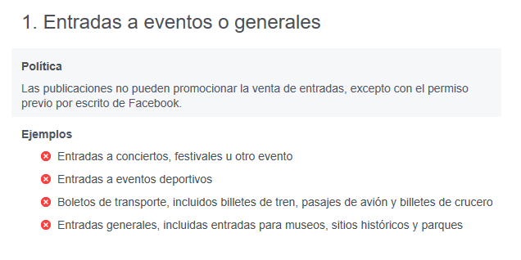

Servicios en Marketplace
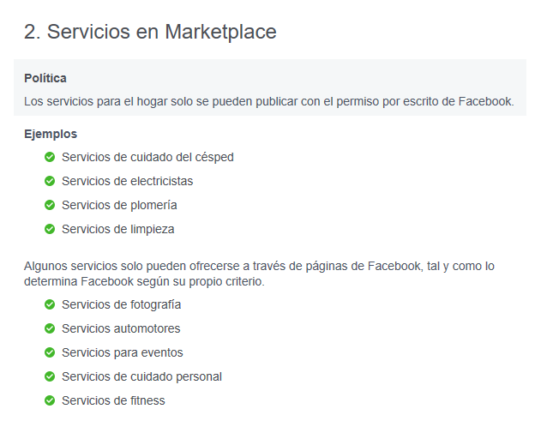

Tarjetas de regalo
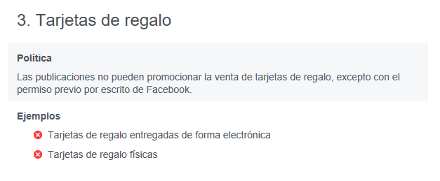

Anexo 4: Condiciones de Uso de los Servicios PayPal Actuales
Para conocer y tramitar tu cuenta de Paypal visita el enlace https://www.paypal.com/mx/webapps/mpp/ua/useragreement-full

